DINKOPUM Gelar Kegiatan TPT di Kecamatan Sukodono, Dorong Masyarakat Produktif Berwirausaha

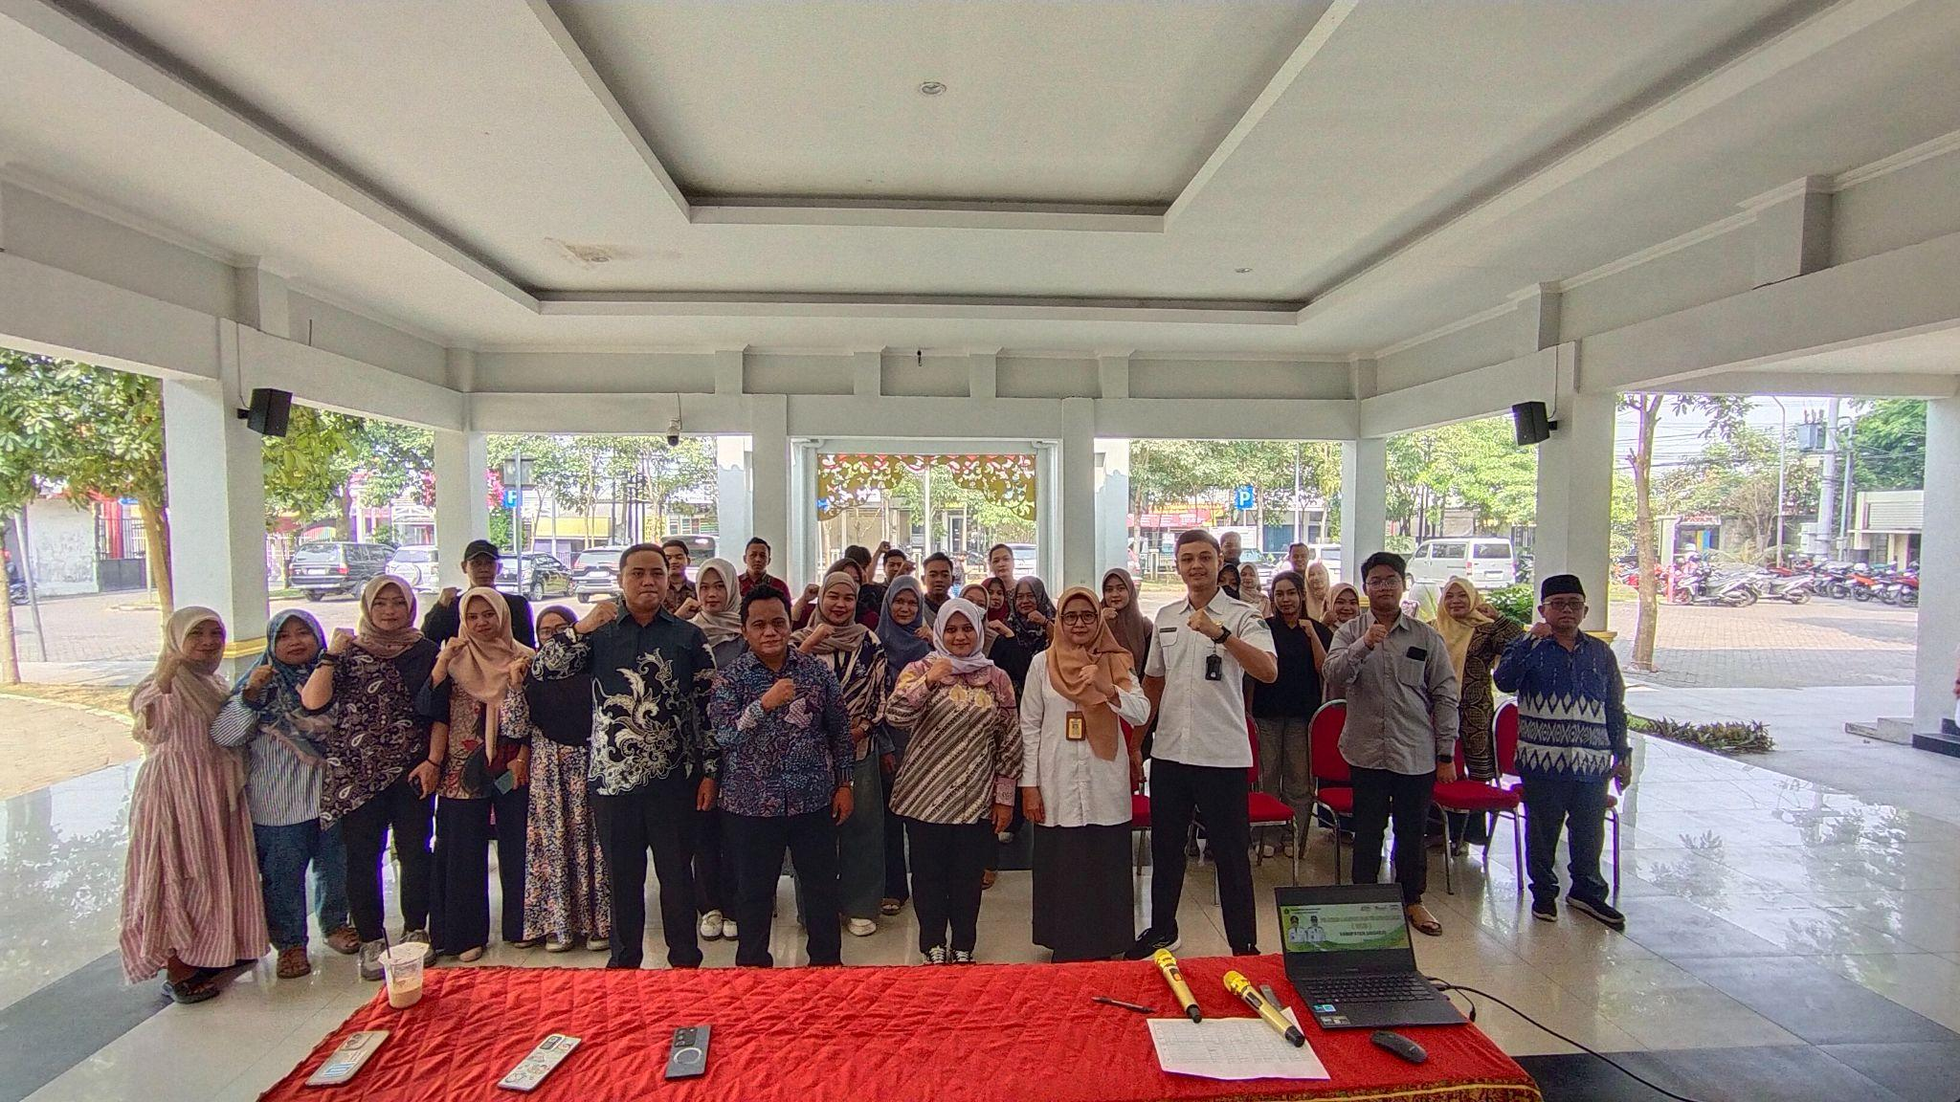

Dinas Koperasi dan Usaha Mikro (DINKOPUM) melaksanakan kegiatan TPT di Kecamatan Sukodono sebagai salah satu upaya untuk menekan angka pengangguran serta mendorong masyarakat usia produktif agar memiliki pekerjaan maupun mengembangkan usaha secara mandiri. Kegiatan ini menjadi sarana pembekalan bagi masyarakat untuk meningkatkan wawasan, motivasi, dan kesiapan dalam menghadapi dunia kerja maupun kewirausahaan.

Kegiatan TPT tersebut dilaksanakan di Kecamatan Sukodono dengan melibatkan masyarakat usia produktif sebagai peserta. Melalui kegiatan ini, peserta memperoleh berbagai pengetahuan dan wawasan yang diharapkan dapat membantu mereka mengenali peluang kerja maupun peluang usaha yang dapat dikembangkan sesuai dengan potensi diri dan lingkungan sekitar.

Dalam pelaksanaannya, DINKOPUM menunjuk Natagara sebagai penyedia narasumber untuk memberikan materi kepada para peserta. Para narasumber dihadirkan untuk memberikan pembekalan yang aplikatif, mulai dari membangun pola pikir kewirausahaan, menemukan ide bisnis berdasarkan potensi lokal, hingga memahami cara menyusun model bisnis secara sistematis.

Rangkaian kegiatan diawali dengan pembukaan oleh pembawa acara (MC), kemudian dilanjutkan dengan pembukaan oleh Kasi Perekonomian Kecamatan Sukodono, Noer Naningrum, S.E. Kegiatan selanjutnya diisi dengan penyampaian materi kewirausahaan oleh tiga narasumber yang memiliki materi berbeda dan saling melengkapi.
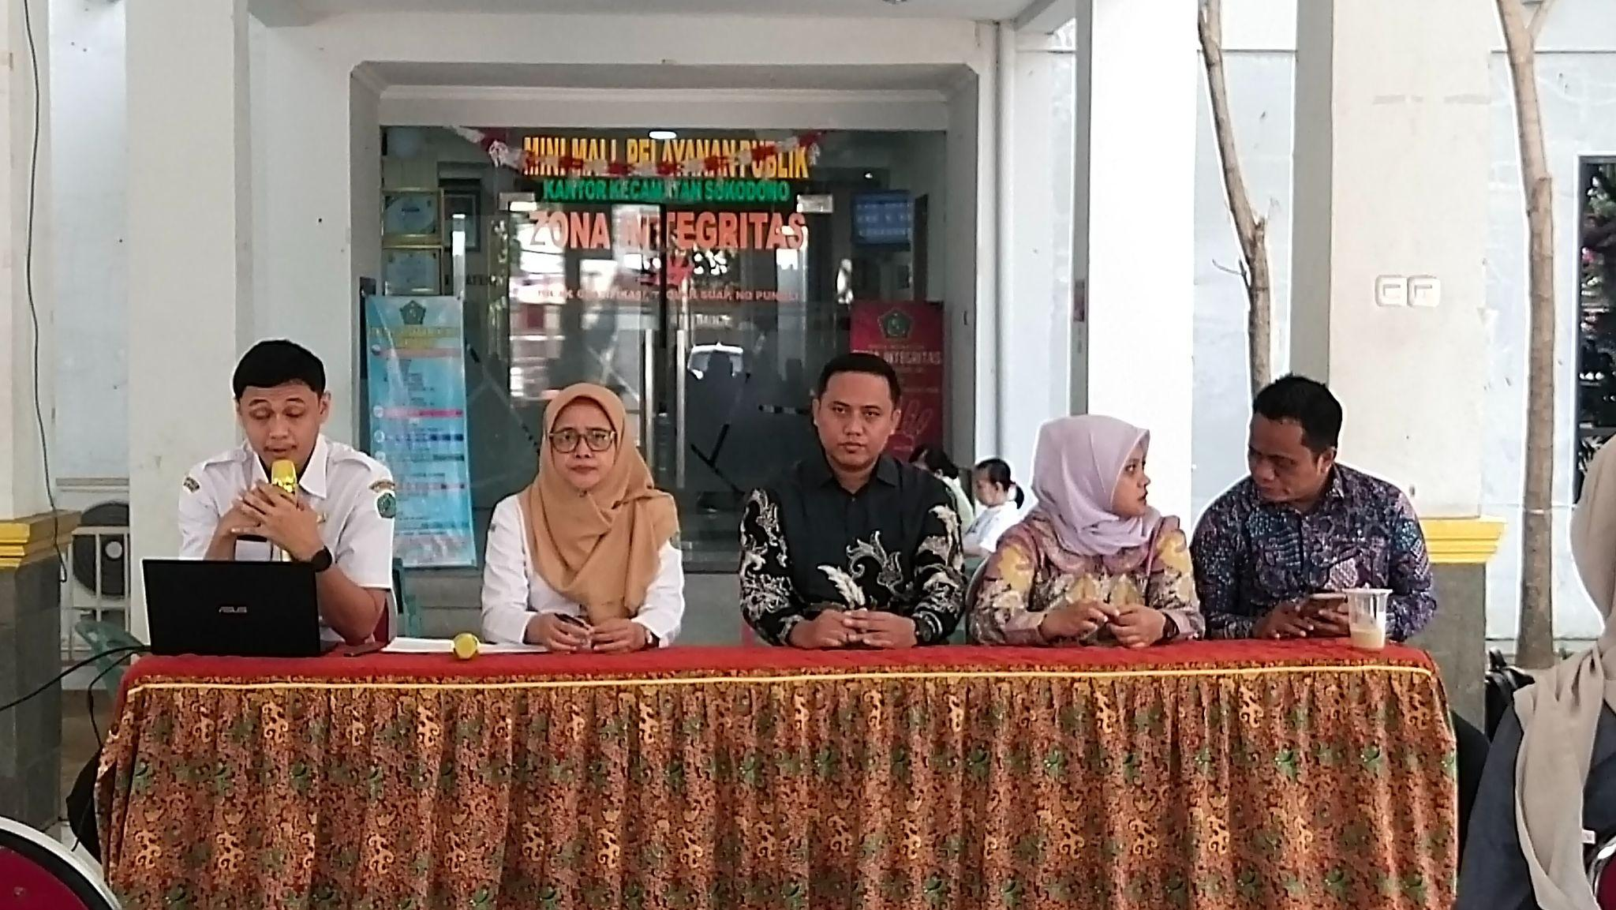

Materi pertama disampaikan oleh Bapak Arif Hidayat dengan tema mindset wirausaha. Dalam sesi tersebut, peserta diberikan pemahaman mengenai pentingnya membangun pola pikir seorang wirausaha, termasuk kemampuan melihat peluang, keberanian mengambil langkah, kemauan untuk belajar, serta kesiapan menghadapi tantangan dalam menjalankan sebuah usaha.
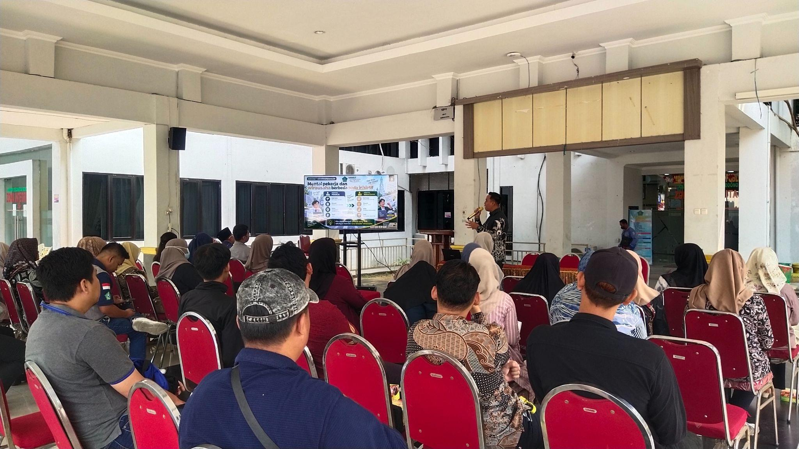

Materi kedua disampaikan oleh Ibu Defi Melandari dengan tema ide bisnis dan potensi lokal. Peserta diajak untuk melihat berbagai potensi yang terdapat di lingkungan sekitar dan mengidentifikasi kebutuhan masyarakat yang dapat dikembangkan menjadi ide bisnis. Dengan demikian, peluang usaha diharapkan tidak hanya berasal dari tren, tetapi juga dari potensi dan kebutuhan yang ada di daerah.
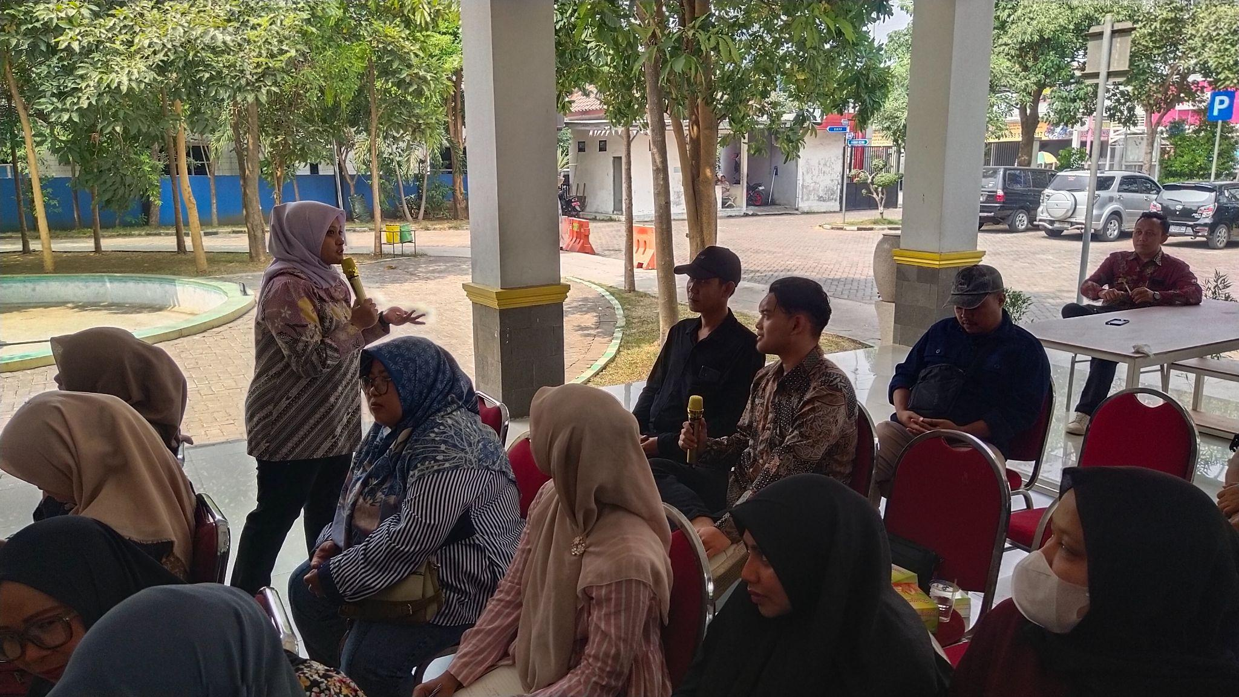

Selanjutnya, materi ketiga disampaikan oleh Bapak Miftahul Jannah mengenai Business Model Canvas (BMC). Materi ini memberikan pemahaman kepada peserta mengenai cara memetakan berbagai komponen penting dalam sebuah bisnis, sehingga ide usaha yang dimiliki dapat dirancang secara lebih terstruktur, mulai dari target pelanggan, nilai produk atau jasa, aktivitas usaha, hingga sumber pendapatan.
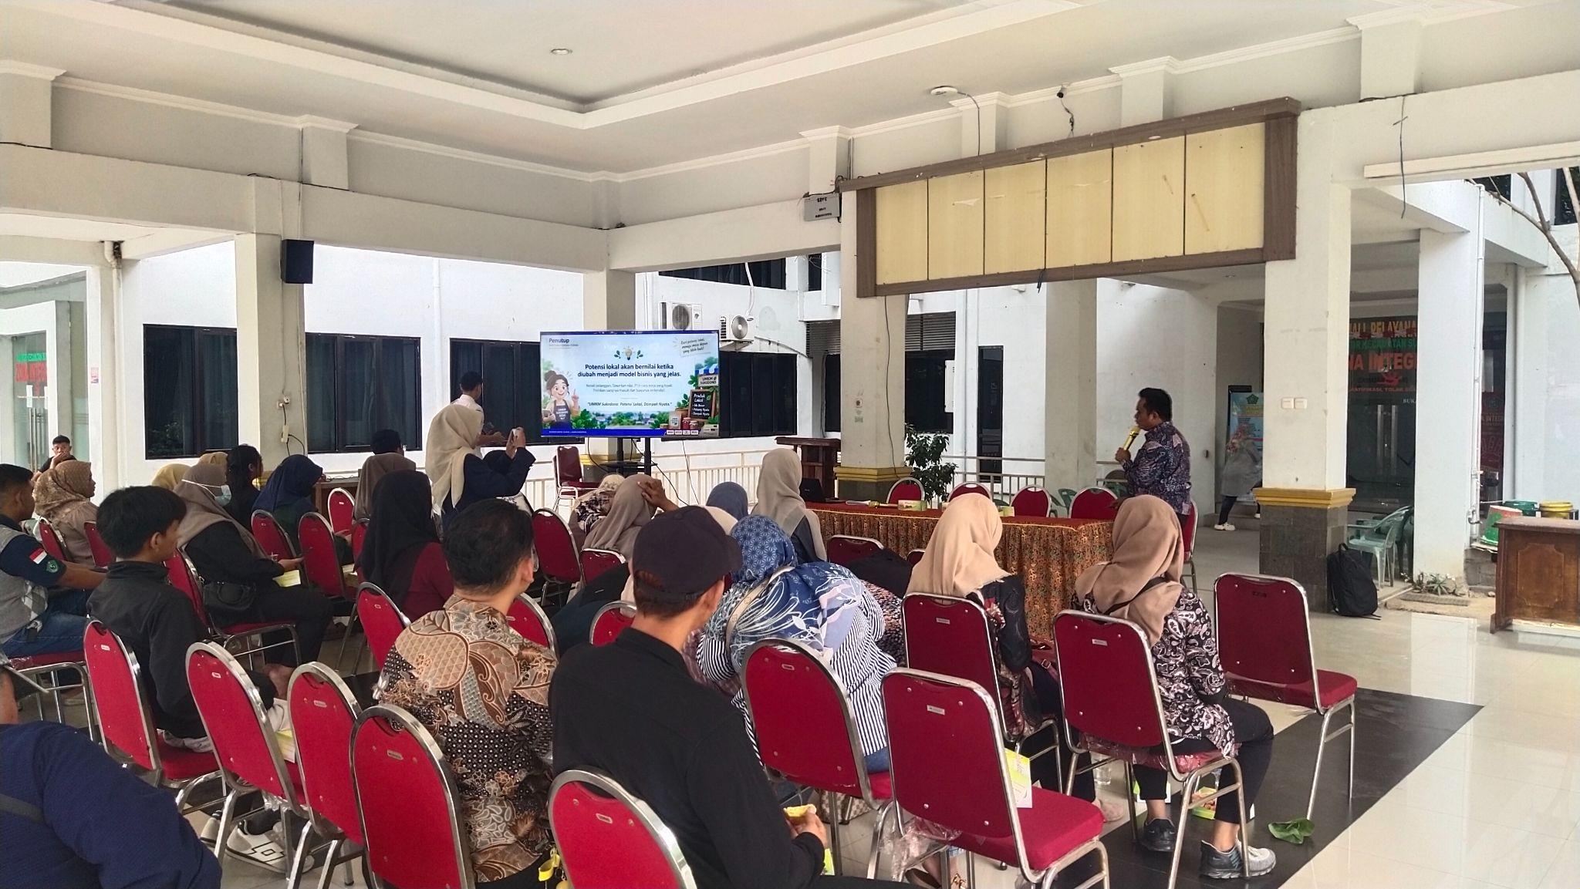

Melalui kegiatan TPT di Kecamatan Sukodono, DINKOPUM berharap masyarakat usia produktif semakin terdorong untuk memperoleh pekerjaan maupun menciptakan peluang usaha secara mandiri. Pembekalan mengenai mindset wirausaha, pengembangan ide bisnis berbasis potensi lokal, serta penyusunan Business Model Canvas diharapkan dapat menjadi bekal bagi peserta untuk mengambil langkah nyata dalam meningkatkan kemandirian ekonomi sekaligus turut membantu menekan angka pengangguran di wilayah Kecamatan Sukodono.

